居民个人取得分类所得个人所得税

代扣代缴申报

1. 【事项名称】

居民个人取得分类所得个人所得税代扣代缴申报

1. 【业务描述】

个人所得税以向个人支付所得的单位或者个人为扣缴义务人。扣缴义务人向居民个人支付利息、股息、红利所得，财产租赁所得，财产转让所得或者偶然所得时，应当按月或按次代扣代缴个人所得税，在次月15日填报《个人所得税扣缴申报表》及其他相关资料，向主管税务机关纳税申报。

1. 【设定依据】

1.《中华人民共和国税收征收管理法》第二十五条第二款

2.《中华人民共和国个人所得税法》第十条第二款

3.《中华人民共和国个人所得税法实施条例》第二十四条、第二十六条

4.《国家税务总局关于发布〈个人所得税扣缴申报管理办法（试行）〉的公告》（国家税务总局公告2018年第61号）

1. 【办理材料】

|  |  |  |  |  |
| --- | --- | --- | --- | --- |
| 序号 | 材料名称 | | 数量 | 备注 |
| 1 | 《个人所得税扣缴申报表》 | | 2份 |  |
| 有以下情形的，还应提供相应材料 | | | | |
| 适用情形 | | 材料名称 | 数量 | 备注 |
| 首次办理扣缴申报时或被扣缴义务人信息变更后 | | 《个人所得税基础信息表（A表）》 | 2份 |  |
| 纳税人存在减免个人所得税情形 | | 《个人所得税减免税事项报告表》 | 1份 |  |

1. 【办理地点】

1.可通过办税服务厅（场所）、自然人税收管理系统（扣缴客户端）办理，具体地点和网址可从省（自治区、直辖市和计划单列市）税务局网站“纳税服务”栏目查询。

2.此事项可同城通办。

1. 【办理机构】

扣缴义务人主管税务机关

1. 【收费标准】

不收费

1. 【办理时间】

即时办结

1. 【联系电话】

主管税务机关对外公开的联系电话，可从省（自治区、直辖市和计划单列市）税务局网站“纳税服务”栏目查询。

1. 【办理流程】

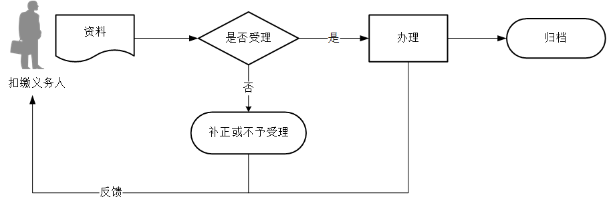

1. 【扣缴义务人注意事项】

1.纳税人、扣缴义务人对报送材料的真实性和合法性承担责任。

2.文书表单可在省（自治区、直辖市和计划单列市）税务局网站“下载中心”栏目查询下载或到办税服务厅领取。

3.税务机关提供“最多跑一次”服务。扣缴义务人在资料完整且符合法定受理条件的前提下，最多只需要到税务机关跑一次。

4.扣缴义务人使用符合电子签名法规定条件的电子签名，与手写签名或者盖章具有同等法律效力。

5.扣缴义务人未按照规定的期限办理纳税申报和报送纳税资料的，将影响纳税信用评价结果，并依照《中华人民共和国税收征收管理法》有关规定承担相应法律责任。

6.纳税期限遇最后一日是法定休假日的，以休假日期满的次日为期限的最后一日；在期限内有连续3日以上法定休假日的，按休假日天数顺延。

7.纳税人取得除工资、薪金所得以外的其他所得，扣缴义务人应当在扣缴税款后，及时向纳税人提供其个人所得和已扣缴税款等信息。

8.扣缴义务人应当按照纳税人提供的信息计算税款、办理扣缴申报，不得擅自更改纳税人提供的信息。扣缴义务人发现纳税人提供的信息与实际情况不符，纳税人拒绝修改的，扣缴义务人应当报告税务机关。纳税人拒绝扣缴义务人依法履行代扣代缴义务的，扣缴义务人应当及时报告税务机关。

9.扣缴义务人有未按照规定向税务机关报送资料和信息、应扣未扣税款、不缴或少缴已扣税款、借用或冒用他人身份等行为的，依照《中华人民共和国税收征收管理法》等相关法律、行政法规处理。

1. 【基本规范】

1.受理

（1）办税服务厅或自然人税收管理系统接收资料信息，核对资料信息是否齐全、是否符合法定形式、填写内容是否完整，符合的即时受理；对资料不齐全、不符合法定形式或填写内容不完整的，一次性告知应补正资料或不予受理原因。

（2）不得违规受理申报。

2.办理

（1）按照扣缴义务人报送材料录入数据。根据信息系统的提示信息，提醒扣缴义务人更正纠错。

（2）按规定开具税收票证。

3.反馈

办理结束后，在申报表上加盖印章，一份返还扣缴义务人；自然人税收管理系统办理的，将办理结果通过自然人税收管理系统反馈给扣缴义务人。

4.归档

将资料进行归档。不得将扣缴义务人的办理材料用于与政务服务无关的用途。

1. 【升级规范】

1.利用数字证书申报成功的扣缴义务人，取消纸质资料报送。

2.推进税（费）种要素申报，逐步扩大申报表免填数据项范围，实现部分申报表由系统自动生成，推送给扣缴义务人由其确认后报送。